Tecnología de última generación para fuentes de energía renovables
Para el Energy Data Manager, juwi confía en productos de B&R.
Con el Energy Data Manager, juwi está pisando fuerte en el sector de la monitorización remota para instalaciones de energía eólica, fotovoltaica y de biogás. Este concepto de vanguardia amplía y optimiza los sistemas de monitorización remota existentes, proporcionando a los operarios de sistemas de generación de energía renovable datos en tiempo real. juwi implementó este sistema con la ayuda de productos de automatización de B&R.
"Nuestro objetivo en el desarrollo del juwi Energy Data Manager fue diseñar un sistema adaptado a las necesidades individuales de los clientes y de sus sistemas en particular", afirma Alrik Schiede, Director del Departamento de Ingeniería de Servicios y Operaciones Técnicas de juwi. "En cuanto al hardware, buscábamos a un socio internacional reconocido que fuera un paso por delante del resto tecnológicamente, con una estructura empresarial capaz de satisfacer de forma flexible a las necesidades de sus clientes". Después de una intensiva investigación de mercado, juwi seleccionó a B&R.
Estrecha colaboración
En cuanto al software, juwi y B&R también trabajan en estrecha colaboración: "La serie Plant Control Room del Energy Data Manager de juwi se basa en el testado sistema de control de procesos APROL de B&R", explica Schiede. Todos los años de experiencia de juwi en el área de las energías renovables han permitido optimizar los productos individuales del Energy Data Manager.
"Con experiencia internacional en proyectos de ingeniería y gestión de plantas de eficiencia energética, disponemos de una estrecha relación con clientes y proveedores de energía. Esto nos ayuda a seguir ofreciendo soluciones optimizadas que se adaptan a las necesidades de cada cliente", continúa Schiede. Con el Energy Data Manager de juwi, la compañía con sede en Wörrstadt ha fusionado la experiencia de dos empresas líderes en un producto único que ayudará a facilitar la transición hacia las fuentes de energía renovables.

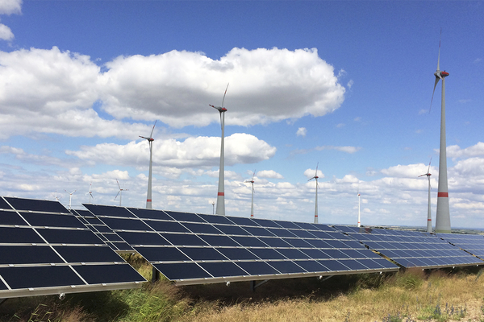
En el área de la monitorización remota para instalaciones de energía eólica, fotovoltaica y de biogás, juwi y B&R están entrando en una nueva era.

Acerca de B&R
B&R es una innovadora empresa de automatización con sede en Austria y oficinas en todo el mundo. Como líder mundial en automatización industrial, B&R combina tecnología punta con ingeniería avanzada para ofrecer a los clientes, en prácticamente todas las industrias, soluciones completas para automatización de máquinas y fábricas, control de movimiento, HMI y tecnología de seguridad integrada. Con estándares industriales de comunicación de bus de campo como POWERLINK y openSAFETY, además del potente entorno de desarrollo de software Automation Studio, B&R está constantemente redefiniendo el futuro de la automatización. El espíritu innovador que mantiene a B&R al frente de la automatización industrial está impulsado por el compromiso de simplificar los procesos y superar las expectativas del cliente.
Para más información, visite www.br-automation.com.
Si publica esta nota de prensa, por favor envíe una copia a:
Bernecker & Rainer Automatización industrial S.L.U.
Vallsolana Garden Business Park
Camí de Can Camps, 17-19
08174 Sant Cugat del Vallés
Barcelona
o al e-mail: office.es@br-automation.com

